**Lab 8**

1. 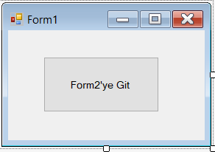Formlar arası geçişi öğrenelim. Uygulamaya ikinci bir Windows Form ekleyin (Project-Add Windows Form). İlk formdaki butona tıklayınca ikinci form görüntülenecektir.

private void button1_Click(object sender, EventArgs e)

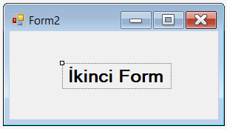 {

Form2 yeni = new FormlarArasıGeçiş.Form2();

yeni.Show();

}

Başka form bağlantı komutlarını ilerleyen haftalarda göreceğiz.

**Hatırlatma:** Projenin hangi formdan başlayacağı program.cs içinde belirtilir.

using System;

using System.Windows.Forms;

namespace L8_1

{

static class Program

{

/// The main entry point for the application

[STAThread]

static void Main()

{

Application.EnableVisualStyles();

Application.SetCompatibleTextRenderingDefault(false);

Application.Run(new Form1());

}

}

}

**CEVAP:**

using System;

using System.Windows.Forms;

namespace L8_1

{

public partial class Form1 : Form

{

public Form1()

{

InitializeComponent();

}

private void button1_Click(object sender, EventArgs e)

{

Form2 yeni = new L8_1.Form2();

yeni.Show();

}

}

}

1. 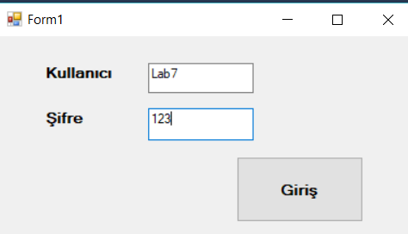Önceki soruya devam edelim, ilk formu sisteme giriş formu haline getirelim. Gerekli label ve textbox’ları ekleyip doğru kullanıcı adı (misal – Lab8) ve şifre(123) için Form2’ye gidelim.

**CEVAP:**

using System;

using System.Windows.Forms;

namespace L8_1

{

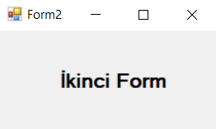 public partial class Form1 : Form

{

public Form1()

{

InitializeComponent();

}

private void button1_Click(object sender, EventArgs e)

{

if (textBox1.Text == "Lab8" && textBox2.Text == "123")

{

Form2 yeni = new L8_1.Form2();

yeni.Show(); // İkinci formu gösterelim

Hide(); //Bu formu gizleyelim

}

else

MessageBox.Show("Hatalı giriş.");

}

}

}

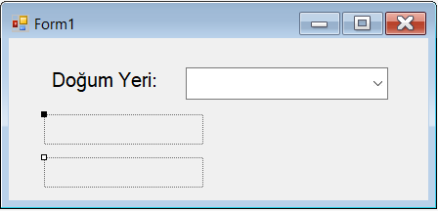

1. Combobox kullanarak bir tasarım yapalım.

namespace Combobox

{

public partial class Form1 : Form

{

public Form1()

{

InitializeComponent();

}

private void Form1_Load(object sender, EventArgs e)

{

string[] sehirler = { "Ankara", "İstanbul", "İzmir" };

comboBox1.Text = "şehir seçiniz";

comboBox1.Items.AddRange(sehirler);

}

private void comboBox1_SelectedIndexChanged(object sender, EventArgs e)

{

label2.Text = "Seçim: "+comboBox1.SelectedItem.ToString();

label3.Text = "Seçilen İndis:"+comboBox1.SelectedIndex.ToString();

MessageBox.Show("Toplam eleman sayısı: " + comboBox1.Items.Count);

}

}

}

1. 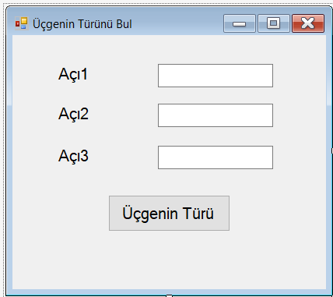Yandaki gibi bir form tasarlayarak bir üçgenin iç açıları girilir.

* Üçgenin Türü Butonuna tıklandığında da üçgenin eşkenar, ikizkenar ya da çeşitkenar olduğu bilgisi **metotta** hesaplanarak Messagebox ile ya da bir label ile ekrana yazılır.
* Öncelikle bir **hataTesti** **metodu** içinde hata testi yapılıp, varsa hata bulunup bir string ile geri döndürülür. Hata yoksa geri “Hata Yok” döner. Hata varsa, bu string çağrıldığı yerde ekrana yazılır.
* 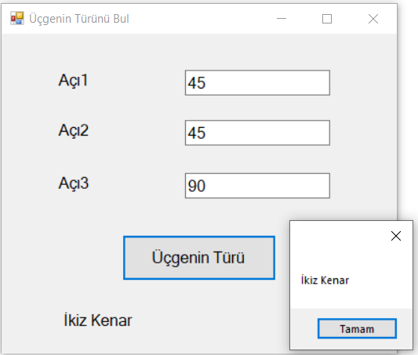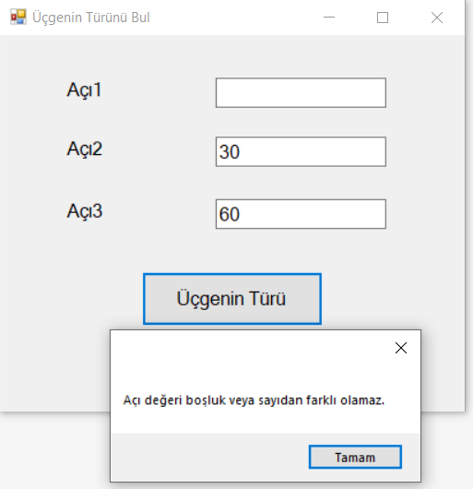Hata yoksa başka bir **metot** çağrılıp üçgenin türü bu metotta hesaplanıp ekrana yazılır.

**CEVAP:**

namespace UcgenMetot

{

public partial class Form1 : Form

{

public Form1()

{

InitializeComponent();

}

string HataTesti()

{

string mesaj;

int a, b, c;

try

{

a = Convert.ToInt32(textBox1.Text);

b = Convert.ToInt32(textBox2.Text);

c = Convert.ToInt32(textBox3.Text);

}

catch

{

return "Açı değeri sayı olmalı";

}

if ( a<=0 || b <= 0 || c<= 0)

{

mesaj = "Açı değeri pozitif olmalı";

return mesaj;

}

if (a+b+c!=180)

{

mesaj = "Açılar toplamı 180 olmalı";

return mesaj;

}

//Bu noktaya geldiğine göre hata bulunamadı. Üçgenin türünü bul.

TürBul(a, b, c);

return "Hata Yok";

}

void TürBul(int a, int b, int c)

{

if (a == b && a == c)

{

label4.Text = "EşKenar";

}

else if (a != b && b != c)

{

label4.Text = "Çeşit Kenar";

}

else

{

label4.Text = "İkiz Kenar";

}

}

private void button1_Click(object sender, EventArgs e)

{

string hata=HataTesti();

if (hata != "Hata Yok") // veri girişinde hata var

label4.Text = hata;

}

private void textBox1_Click(object sender, EventArgs e)

{

label4.Text = "";

}

private void textBox2_Click(object sender, EventArgs e)

{

label4.Text = "";

}

private void textBox3_Click(object sender, EventArgs e)

{

label4.Text = "";

}

}

}